PENAKSIRAN PARAMETER

MENAKSIR RATA-RATA MENAKSIR PROPORSI
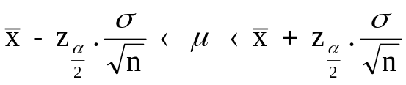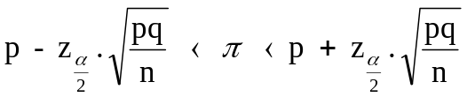
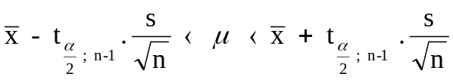

MENAKSIR SELISIH RATA-RATA

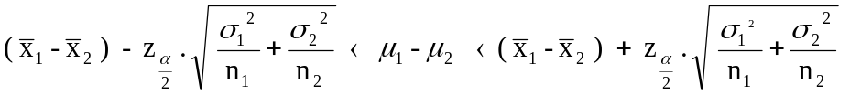

MENAKSIR SELISIH PROPORSI

Soal
- Sampel random sebanyak 40 drum bahan kimia ditarik dari 200 drum bahan kimia, mempunyai berat rata-rata 240,8 pound dengan deviasi standar 12,2 pound. Jika diduga bahwa berat rata-rata dari 200 drum bahan kimia tersebut adalah 240,8, tentukan dengan interval kepercayaan 95 % untuk berat rata-rata drum bahan kimia tersebut !
- Sebuah sampel berupa 10 pengukuran diameter balok kayu, menunjukkan rata-rata diameter 43,8 cm dengan deviasi standar 0,6 cm. Hitunglah interval konfidensi 99% untuk rata-rata diameter yang sesungguhnya.
- Dari sampel random sebanyak 600 wanita yang berumur 21 tahun keatas di kota B telah diwa wancarai, 378 orang diantaranya mengatakan bahwa mereka lebih memilih bekerja full time daripada parttime. Hitunglah interval konfidensi 95% untuk proporsi yang sesungguhnya.
- Dari sampel random sebanyak 400 pemirsa dewasa dan 600 pemirsa remaja yang mengikuti program siaran TV tertentu, diketahui 100 pemirsa dewasa dan 300 pemirsa remaja menunjukkan bahwa mereka menyenangi jenis siaran TV tersebut. Estimasikan perbedaan proporsi pemirsa yang menyenangi program siaran TV tersebut antara semua pemirsa dewasa dan pemirsa remaja. Gunakan interval konfidensi 95 %.
- Dua sampel masing-masing berupa 100 tanaman bibit yang tumbuh di dua tempat yang berbeda. Dari sampel pertama tinggi rata-ratanya adalah 9,8 inci dengan deviasi standar 1 inci. Dari sampel kedua mempunyai tinggi rata-rata 10,5 inci dengan deviasi standar 3 inci. Buatlah interval konfidensi 90 % untuk perbedaan tinggi dari kedua populasi.
- Diambil sampel 12 murid yang mengikuti pelajaran matematika dengan metode modern, kemudian diambil sampel lain 10 murid yang mengikuti pelajaran matematika dengan metode konvensional. Pada akhir semester ujian dengan soal yang sama diberikan pada masing-masing kelompok. Sampel kelompok pertama mencapai nilai rata-rata 85 dengan deviasi standar 4, sedang sampel kelompok kedua mencapai nilai rata-rata 81 dengan dengan deviasi standar 5. Hitunglah interval konfidensi 90 % untuk perbedaan antara mean populasi.

